Анкета животного без владельца от 03.07.2024 г.

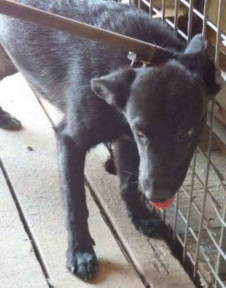 | Дата отлова, место (район, улица, дом) | 03.07.2024 г.  Кировский район, ул. им. Воронкова
 | Пол животного | Самец – 1421/24
 | Дата вакцинации | 03.07.2024 г. – Карникан-4  15.07.2024 г. - Рабикан
 | Дата кастрации/стерилизации
 | Дата выпуска, место (район, улица, дом)
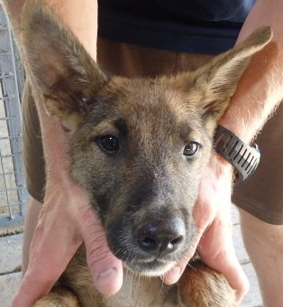 | Дата отлова, место (район, улица, дом) | 03.07.2024 г.  Кировский район, пос. Саши Чекалина
 | Пол животного | Самец – 1422/24
 | Дата вакцинации | 03.07.2024 г. – Карникан-4  15.07.2024 г. - Рабикан
 | Дата кастрации/стерилизации | 09.07.2024 г.
 | Дата выпуска, место (район, улица, дом) | 15.07.2024 г. - Постановление об определении перечня мест, на которые запрещается возвращать животных без владельцев, на территории городского округа город-герой Волгоград и лица, уполномоченного на принятие решения о возврате животных без владельцев на прежние места обитания на территории городского округа город-герой Волгоград № 391 от 26.04.2023 г.
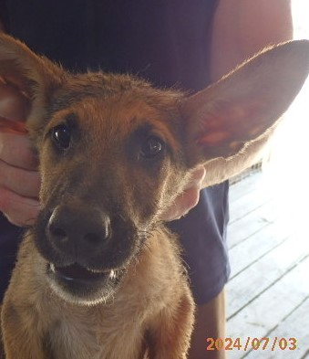 | Дата отлова, место (район, улица, дом) | 03.07.2024 г.  Кировский район, пос. Саши Чекалина
 | Пол животного | Самец – 1424/24
 | Дата вакцинации | 03.07.2024 г. – Астерион  15.07.2024 г. - Рабикан
 | Дата кастрации/стерилизации | 16.07.2024 г.
 | Дата выпуска, место (район, улица, дом) | 22.07.2024 г. - Постановление об определении перечня мест, на которые запрещается возвращать животных без владельцев, на территории городского округа город-герой Волгоград и лица, уполномоченного на принятие решения о возврате животных без владельцев на прежние места обитания на территории городского округа город-герой Волгоград № 391 от 26.04.2023 г.
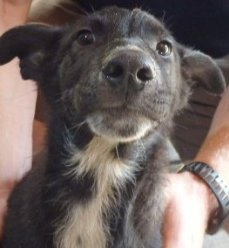 | Дата отлова, место (район, улица, дом) | 03.07.2024 г.  Кировский район, пос. Саши Чекалина
 | Пол животного | Самец – 1423/24
 | Дата вакцинации | 03.07.2024 г. – Карникан-4  15.07.2024 г. - Рабикан
 | Дата кастрации/стерилизации | 09.07.2024 г.
 | Дата выпуска, место (район, улица, дом) | 15.07.2024 г. - Постановление об определении перечня мест, на которые запрещается возвращать животных без владельцев, на территории городского округа город-герой Волгоград и лица, уполномоченного на принятие решения о возврате животных без владельцев на прежние места обитания на территории городского округа город-герой Волгоград № 391 от 26.04.2023 г.
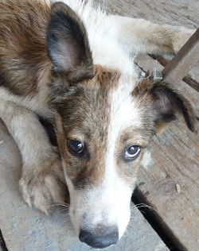 | Дата отлова, место (район, улица, дом) | 03.07.2024 г.  Кировский район, пос. Саши Чекалина
 | Пол животного | Самка – 1426/24
 | Дата вакцинации | 03.07.2024 г. – Карникан-4  15.07.2024 г. - Рабикан
 | Дата кастрации/стерилизации | 09.07.2024 г.
 | Дата выпуска, место (район, улица, дом) | 15.07.2024 г. - Постановление об определении перечня мест, на которые запрещается возвращать животных без владельцев, на территории городского округа город-герой Волгоград и лица, уполномоченного на принятие решения о возврате животных без владельцев на прежние места обитания на территории городского округа город-герой Волгоград № 391 от 26.04.2023 г.
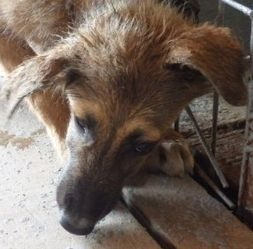 | Дата отлова, место (район, улица, дом) | 03.07.2024 г.  Кировский район, пос. Саши Чекалина
 | Пол животного | Самец – 1425/24
 | Дата вакцинации | 03.07.2024 г. – Карникан-4  15.07.2024 г. - Рабикан
 | Дата кастрации/стерилизации | 09.07.2024 г.
 | Дата выпуска, место (район, улица, дом) | 15.07.2024 г. - Постановление об определении перечня мест, на которые запрещается возвращать животных без владельцев, на территории городского округа город-герой Волгоград и лица, уполномоченного на принятие решения о возврате животных без владельцев на прежние места обитания на территории городского округа город-герой Волгоград № 391 от 26.04.2023 г.
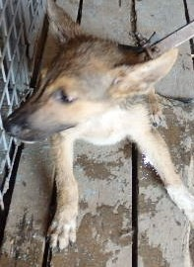 | Дата отлова, место (район, улица, дом) | 03.07.2024 г.  Кировский район, пос. Саши Чекалина
 | Пол животного | Самец – 1427/24
 | Дата вакцинации | 03.07.2024 г. – Астерион  15.07.2024 г. - Рабикан
 | Дата кастрации/стерилизации | 16.07.2024 г.
 | Дата выпуска, место (район, улица, дом) | 22.07.2024 г. - Постановление об определении перечня мест, на которые запрещается возвращать животных без владельцев, на территории городского округа город-герой Волгоград и лица, уполномоченного на принятие решения о возврате животных без владельцев на прежние места обитания на территории городского округа город-герой Волгоград № 391 от 26.04.2023 г.
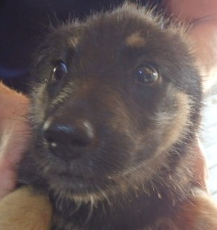 | Дата отлова, место (район, улица, дом) | 03.07.2024 г.  Советский район, ул. Лужниковская
 | Пол животного | Самка – 1429/24
 | Дата вакцинации | 03.07.2024 г. – Астерион  15.07.2024 г. - Рабикан
 | Дата кастрации/стерилизации
 | Дата выпуска, место (район, улица, дом)
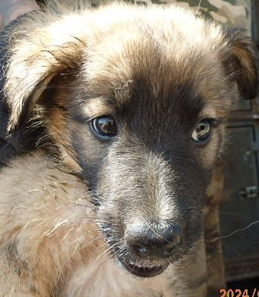 | Дата отлова, место (район, улица, дом) | 03.07.2024 г.  Советский район, ул. Лужниковская
 | Пол животного | Самка – 1434/24
 | Дата вакцинации | 03.07.2024 г. – Астерион  15.07.2024 г. - Рабикан
 | Дата кастрации/стерилизации | 19.07.2024 г.
 | Дата выпуска, место (район, улица, дом) | 22.07.2024 г. - Постановление об определении перечня мест, на которые запрещается возвращать животных без владельцев, на территории городского округа город-герой Волгоград и лица, уполномоченного на принятие решения о возврате животных без владельцев на прежние места обитания на территории городского округа город-герой Волгоград № 391 от 26.04.2023 г.
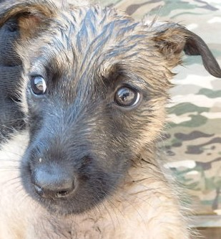 | Дата отлова, место (район, улица, дом) | 03.07.2024 г.  Советский район, ул. Лужниковская
 | Пол животного | Самка – 1435/24
 | Дата вакцинации | 03.07.2024 г. – Астерион  15.07.2024 г. - Рабикан
 | Дата кастрации/стерилизации
 | Дата выпуска, место (район, улица, дом)
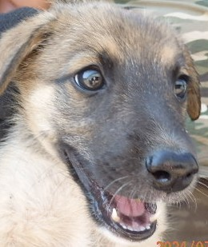 | Дата отлова, место (район, улица, дом) | 03.07.2024 г.  Советский район, ул. Лужниковская
 | Пол животного | Самка – 1436/24
 | Дата вакцинации | 03.07.2024 г. – Астерион  15.07.2024 г. - Рабикан
 | Дата кастрации/стерилизации | 19.07.2024 г.
 | Дата выпуска, место (район, улица, дом) | 22.07.2024 г. - Постановление об определении перечня мест, на которые запрещается возвращать животных без владельцев, на территории городского округа город-герой Волгоград и лица, уполномоченного на принятие решения о возврате животных без владельцев на прежние места обитания на территории городского округа город-герой Волгоград № 391 от 26.04.2023 г.

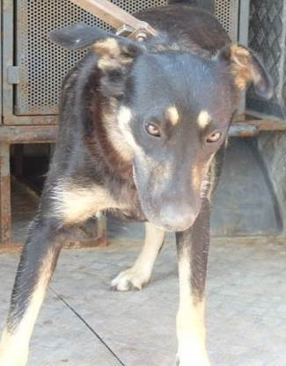 | Дата отлова, место (район, улица, дом) | 03.07.2024 г.  Советский район, ул. Лужниковская
 | Пол животного | Самка – 1420/24
 | Дата вакцинации | 03.07.2024 – Карникан-4  15.07.2024 г. - Рабикан
 | Дата кастрации/стерилизации | 11.07.2024 г.
 | Дата выпуска, место (район, улица, дом) | 22.07.2024 г. - Постановление об определении перечня мест, на которые запрещается возвращать животных без владельцев, на территории городского округа город-герой Волгоград и лица, уполномоченного на принятие решения о возврате животных без владельцев на прежние места обитания на территории городского округа город-герой Волгоград № 391 от 26.04.2023 г.
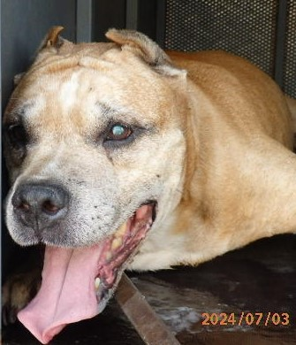 | Дата отлова, место (район, улица, дом) | 03.07.2024 г.  Ворошиловский район, ул. Циолковского
 | Пол животного | Самец – купир.уши
 | Дата вакцинации | 03.07.2024 г. – Карникан-4  15.07.2024 г. - Рабикан
 | Дата кастрации/стерилизации | 17.07.2024 г.
 | Дата выпуска, место (район, улица, дом) | 22.07.2024 г. - Постановление об определении перечня мест, на которые запрещается возвращать животных без владельцев, на территории городского округа город-герой Волгоград и лица, уполномоченного на принятие решения о возврате животных без владельцев на прежние места обитания на территории городского округа город-герой Волгоград № 391 от 26.04.2023 г.

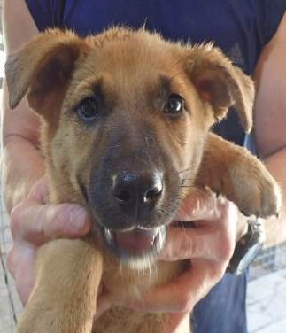 | Дата отлова, место (район, улица, дом) | 03.07.2024 г.  Советский район, пос. Максима Горького
 | Пол животного | Самка – 1428/04
 | Дата вакцинации | 03.07.2024 г. – Астерион  15.07.2024 г. - Рабикан
 | Дата кастрации/стерилизации | 19.07.2024 г.
 | Дата выпуска, место (район, улица, дом) | 22.07.2024 г. - Постановление об определении перечня мест, на которые запрещается возвращать животных без владельцев, на территории городского округа город-герой Волгоград и лица, уполномоченного на принятие решения о возврате животных без владельцев на прежние места обитания на территории городского округа город-герой Волгоград № 391 от 26.04.2023 г.
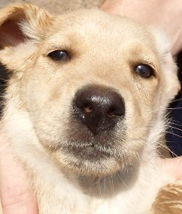 | Дата отлова, место (район, улица, дом) | 03.07.2024 г.  Советский район, пос. Максима Горького
 | Пол животного | Самка – 1431/24
 | Дата вакцинации | 03.07.2024 г. – Астерион  15.07.2024 г. - Рабикан
 | Дата кастрации/стерилизации | 19.07.2024 г.
 | Дата выпуска, место (район, улица, дом) | 22.07.2024 г. - Постановление об определении перечня мест, на которые запрещается возвращать животных без владельцев, на территории городского округа город-герой Волгоград и лица, уполномоченного на принятие решения о возврате животных без владельцев на прежние места обитания на территории городского округа город-герой Волгоград № 391 от 26.04.2023 г.
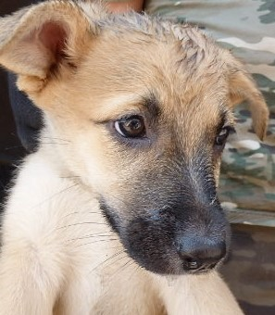 | Дата отлова, место (район, улица, дом) | 03.07.2024 г.  Советский район, пос. Максима Горького
 | Пол животного | Самка – 1432/24
 | Дата вакцинации | 03.07.2024 г. – Астерион  15.07.2024 г. - Рабикан
 | Дата кастрации/стерилизации | 19.07.2024 г.
 | Дата выпуска, место (район, улица, дом) | 22.07.2024 г. - Постановление об определении перечня мест, на которые запрещается возвращать животных без владельцев, на территории городского округа город-герой Волгоград и лица, уполномоченного на принятие решения о возврате животных без владельцев на прежние места обитания на территории городского округа город-герой Волгоград № 391 от 26.04.2023 г.
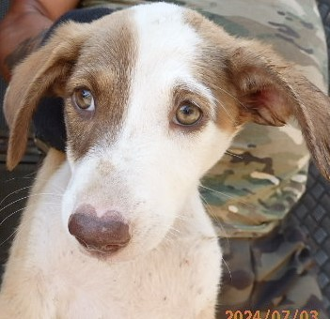 | Дата отлова, место (район, улица, дом) | 03.07.2024 г.  Советский район, пос. Максима Горького
 | Пол животного | Самка – 1430/24
 | Дата вакцинации | 03.07.2024 г. – Астерион  15.07.2024 г. - Рабикан
 | Дата кастрации/стерилизации | 19.07.2024 г.
 | Дата выпуска, место (район, улица, дом) | 22.07.2024 г. - Постановление об определении перечня мест, на которые запрещается возвращать животных без владельцев, на территории городского округа город-герой Волгоград и лица, уполномоченного на принятие решения о возврате животных без владельцев на прежние места обитания на территории городского округа город-герой Волгоград № 391 от 26.04.2023 г.
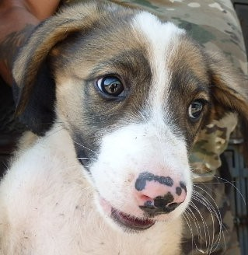 | Дата отлова, место (район, улица, дом) | 03.07.2024 г.  Советский район, пос. Максима Горького
 | Пол животного | Самец – 1433/24
 | Дата вакцинации | 03.07.2024 г. – Астерион  15.07.2024 г. - Рабикан
 | Дата кастрации/стерилизации | 19.07.2024 г.
 | Дата выпуска, место (район, улица, дом) | 22.07.2024 г. - Постановление об определении перечня мест, на которые запрещается возвращать животных без владельцев, на территории городского округа город-герой Волгоград и лица, уполномоченного на принятие решения о возврате животных без владельцев на прежние места обитания на территории городского округа город-герой Волгоград № 391 от 26.04.2023 г.

